VARIANTA 1 – clasa a III-a
I. (15 p) Recunoaşteţi poezia, precizând pe foaia de concurs litera corespunzătoare răspunsului corect:

1) ,,Ca stigleţii- ntoarce capul / Când încolo, când încoace.”
a) „Cu penetul ca sideful ” ; b) „Şi dacă de cu ziuă” ; c) „Vre o zgâtie de fată”
2) „...Luminiş de lângă baltă, / Care-n trestia înaltă/ Leganându-se din unde, / În adâncu-i se pătrunde...”
a) „La mijloc de codru” ; b) „Şi dacă de cu ziuă” ; c) „Cu penetul ca sideful”
3) „Căci noaptea de azi-i / Când scânteie stelele.”
a) „La mijloc de codru” ; b)„ Vre o zgâtie de fată”; c)„Colinde, colinde!”

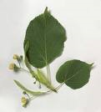
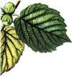
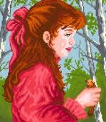
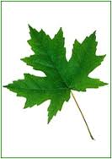
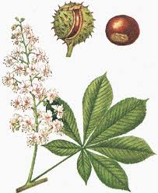
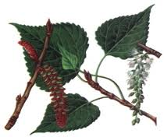
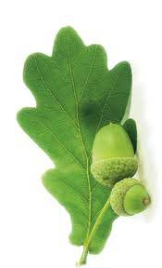
II. 1. (4 p) Unele dintre frunzele din imagine aparţin arborilor şi arbuştilor din versuri eminesciene. Ajutaţi-o pe fetiţă să facă alegerea potrivită, completând versurile următoare cu cuvintele care lipsesc!
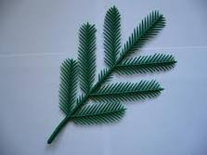
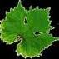

viţă alun(iş) brazi arţar tei castan plop stejar
a) „ Şi tremură ………../ Mişcând rămurelele”; b) „Şi dacă de cu ziuă se-ntâmplă să te văz / Desigur că la noapte un. ..…….. o să visez.”
c) „Străluceşte-o porumbiţă / Cu căpşorul sub aripă / Adormită sub o..………..” ; d) „Toate păsările ies, / Din huceag de ……….............”

2. (16 p) Din cuvintele amestecate de mai jos, reconstituiţi stofele eminesciene şi apoi completaţi- le cu încă două versuri:
a) e, şi, afară, tăcere b) lună, şi , de, şi, de soare
aer, luminează, stele de, şi , păsări, călătoare
…………………………………… ………………………....................………..
…………………………………… ………………...................…………………
III. (25 p) Alege varianta corectă:

1) Anul naşterii lui Eminescu:
a) 1830; b) 1859; c) 1850;
2) Locul naşterii:
a) Ipoteşti; b) Iaşi; c) Botoşani;
3) Prima poezie scrisă de Eminescu:
a)„La moartea principelui Ştirbei”; b)„ Ce-ţi doresc eu ţie, dulce Românie”; c)„La mormântul lui Aron Pumnul”;
4) Părinţii săi se numeau:
a) George şi Raluca; b) Gheorghe şi Henrieta; c) Gheorghe şi Raluca ;
5) Anul morţii sale:
a) 1989; b) 1898; c) 1889.

IV. (30 p) Redactaţi în 10-15 rânduri o poveste care să înceapă cu următoarele versuri:

„……gheaţa se-ntinde/ Asemeni oglinzilor….”
(„Colinde, colinde!”)
Veţi respecta următoarele cerinţe:
- Povestea se va încadra în limita a 10-15 rânduri.
- Veţi da textului un titlu potrivit.
- Veţi folosi doar povestirea / descrierea, fără dialog.

V. (Pentru această probă se va acorda o notă separată.) Ilustraţi plastic, folosind diferite tehnici de lucru ( desen, colaj etc.) următoarea strofă:

„Dintre păsări călătoare, /Ce străbat pământurile, /Câte- o să le-nece oare /Valurile, vânturile?”

Se acordă 10 puncte din oficiu. Timp de lucru: 90 min pentru proba literară şi 30 min pentru proba artistică.

Propunător, prof. înv. primar: Ciortan Aurora

